Федеральное казенное профессиональное образовательное учреждение

«Новокузнецкий государственный гуманитарно-технический колледж-интернат»

Министерства Труда и социальной защиты Российской Федерации

Специальность: 09.02.04 «Информационные системы (по отраслям)»

КУРСОВОЙ ПРОЕКТ

по дисциплине: Управление проектами

на тему: Разработка программного продукта "Угадай слово по картинкам" с применением СУБД".

РАСЧЁТНО-ПОЯСНИТЕЛЬНАЯ ЗАПИСКА

Студент Юдина И.Е.

дата личная подпись расшифровка подписи

Руководитель проекта Грисман С.С.

дата личная подпись расшифровка подписи

Норм контроль Михайлов Н.Н,

дата личная подпись расшифровка подписи

Оценка

Новокузнецк, 2019 г.

**СОДЕРЖАНИЕ**

**ВВЕДЕНИЕ** 3

**1.** **ТЕХНИЧЕСКОЕ ЗАДАНИЕ НА РАЗРАБОТКУ ПРОГРАММНОГО ПРОДУКТА** 5

**2.** **ОБЩАЯ ЧАСТЬ** 7

**2.2.Выбор и обоснование средств разработки программного продукта** 8

**2.3 Анализ прототипов, существующих ИС** 9

**3.** **СПЕЦИАЛЬНАЯ ЧАСТЬ** 12

**3.1 Разработка алгоритма и проектирование структуры базы данных** 12

**3.2 Разработка программного продукта** 13

**3.3 Руководство пользователя** 17

**ЗАКЛЮЧЕНИЕ** 23

**СПИСОК ЛИТЕРАТУРЫ** 24

**ПРИЛОЖЕНИЯ** 25

# **ВВЕДЕНИЕ**

Все, кто имеет дело с компьютером, так или иначе сталкивались с компьютерными играми, и подавляющее большинство может сходу назвать несколько игр, которые им особенно понравились. Те, кто уже совсем наигрался, почти наигрался или еще не наигрался, но в процессе общения с компьютером уже начал совмещать игры с чем-нибудь более полезным, возможно, хотели бы придумать какие-нибудь свои, не похожие ни на какие другие игры.

Многое захватывает в таком творчестве. И не сам процесс игры, а разработка игровой вселенной, ее проектирование и реализация. Когда можно слить воедино сценарий, графику, музыку, искусно задуманный и умело запрограммированный алгоритм - создать единый мир, живущий по законам, которые ты же для него и придумал.

В настоящие время в связи с развитием компьютерной техники появилась возможность автоматизировать многие процессы, с одной стороны. С другой стороны, в связи со стремительным развитием компьютерных технологий, появилась и потребность в автоматизации многих аспектов жизни.

Разрабатываемый программный продукт помогает тренировать логику, внимание, развивает интеллект. Именно по этой причине, в современном мире данный продукт с использованием информационных технологий будет особенно актуален.

Выдвигается гипотеза, что приложение «Угадай слово по картинкам» с использованием СУБД MS SQL Server будет являться полезным для использования в образовательных учреждениях и в личных целях развития функций интеллекта.

Целью данного курсового проекта, является разработка программного продукта «Угадай слово по картинкам» с использованием СУБД MS SQL Server

Объектом в данной работе является приложение «Угадай слово по картинкам»

Предметом является возможность оптимизации процессов, связанных с обработкой информации, регистрация незарегистрированных, и авторизация в системе уже зарегистрированных пользователей.

Для достижения поставленной цели необходимо выполнить следующие задачи:

* Разработать техническое задание;
* Проанализировать прототипы;
* Разработать программный продукт
* Провести тестирование и отладить программный продукт;
* Разработать руководство пользователя

Разрабатываемое приложение сможет применяться как соревновательный элемент среди зарегистрированных пользователей.

Данный Программный продукт поможет освоить новые технологии разработки приложения в связи с проектируемой базой данных для создания алгоритма тренировки знаний, логики и смекалки пользователей.

# **ТЕХНИЧЕСКОЕ ЗАДАНИЕ НА РАЗРАБОТКУ ПРОГРАММНОГО ПРОДУКТА**

Разработка игры «угадай слово по картинкам»

Требования к функциональным характеристикам следующие:

1. Необходимо предусмотреть два режима работы – режим администратора и режим пользователя.
2. В режиме пользователя будет реализована возможность регистрации (Никнейм , дата рождения, email).Так же возможность смены пароля и редактирования данных.
3. В режиме пользователя будут доступны такие функции как: сыграть в игру, узнать свое место в рейтинге игроков, сбросить прогресс игры.
4. В процессе игры будет возможность взять подсказку, прочитать инструкцию.
5. В режиме администратора будет возможность просматривать, редактировать и добавлять уровни игры. На каждом уровне должно быть 4 связанных 1 словом картинки.
6. В режиме администратора будет реализована возможность просмотра рейтинга игрока, регистрация и удаление пользователей в системе.
7. Также у администратора будет возможность формировать отчеты: по игрокам и по рейтингу.

**Требования к информационному обеспечению следующие:**

К приложению должна быть предоставлена документация, содержащая техническое описание продукта и руководство пользователя.

Требования к лингвистическому обеспечению следующие:

Приложение должно иметь интерфейс и документацию на русском языке.

Требования к программному обеспечению следующие:

Разработка программного продукта предусматривается под OS Windows не ниже версии 7.

Требования к техническому обеспечению следующие:

Для работы приложения требуется MS SQL Server, Visual Studio С#. Также, необходимо не менее 2Гб оперативной памяти и 100Мб свободного места на жестком диске.

# **ОБЩАЯ ЧАСТЬ**

Основным требованием работы является наличие интерфейса приложения, разрабатываемого в СУБД MS SQL Server

База данных MS SQL Server это упорядоченная информация, связанная между собой определёнными отношениями. Представлена она в виде таблиц, в которых и лежит вся эта информация.

**СУБД** Microsoft SQL Server – это система управления базами данных от компании Microsoft. Она очень популярна в корпоративном секторе, особенно в крупных компаниях. И это не просто СУБД – это целый комплекс приложений, позволяющий хранить и модифицировать данные, анализировать их, осуществлять безопасность этих данных и многое другое.

SQL сервер - программа, которая предназначена для хранения базы данных и обеспечения доступа к этим данным из других программ. В SQL Server включена поддержка языка XML и протокола HTTP, средства повышения быстродействия и доступности, позволяющие распределить нагрузку и обеспечить бесперебойную работу. Сложный доступ к данным используется для надежности их хранения. SQL сервер позволяет резервное копирование в любой момент рабочего дня без отключения пользователей. Также если размер вашей базы данных стремиться к гигабайту и продолжает увеличиваться, то SQL сервер единственно возможный метод обеспечения ее функционирования.

MS SQL Server не предназначен непосредственно для разработки пользовательских приложений, а выполняет функции управления базой данных. Сервер имеет средства удаленного администрирования и управления операциями, организованные на базе объектно-ориентированной распределенной среды управления.

Одним из преимуществ SQL Server является простота его применения, в частности администрирования. SQL Server Enterprise Manager, входящий в состав всех редакций Microsoft SQL Server (за исключением MSDE), представляет собой полнофункциональное и достаточно простое средство для администрирования этой СУБД.

При написании приложения был выбран язык программирования C#.

## **Выбор и обоснование средств разработки программного продукта**

При проектировании приложения были использованы такие программные средства как MS SQL Server, Visual Studio, MS Excel и система контроля версий GIT

Основу практически любого программного продукта составляет база данных. В данном проекте не предусмотрен обмен, публикация или запуск прогресса на нескольких устройствах, поэтому среди большого количества существующих СУБД выбор был сделан в пользу MS SQL Server.Он полностью отвечает всем требованиям.

При выполнении данной работы была выбрана интегрированная среда разработки Visual Studio.

Интегрированная среда разработкиVisual Studio — это оригинальная среда запуска, которая позволяет редактировать, отлаживать и создавать код, а затем публиковать приложения.Интегрированная среда разработки (IDE) — это многофункциональная программа, которую можно использовать для различных аспектов разработки программного обеспечения.Помимо стандартного редактора и отладчика, которые существуют в большинстве сред IDE, Visual Studio включает в себя компиляторы, средства выполнения кода, графические конструкторы и многие другие функции для упрощения процесса разработки программного обеспечения.

Для сохранения и печати отчетов было решено использовать программу для работы с электронными страницами Microsoft Excel.

Microsoft Excel (также иногда называется Microsoft Office Excel) — программа для работы с электронными таблицами, созданная корпорацией Microsoft для Microsoft Windows, Windows NT и Mac OS, а также Android, iOS и Windows Phone. Она предоставляет возможности экономико-статистических расчетов, графические инструменты и, за исключением Excel 2008 под Mac OS X, язык макропрограммирования VBA (Visual Basic for Application). Microsoft Excel входит в состав Microsoft Office и на сегодняшний день Excel является одним из наиболее популярных приложений в мире.

Для того чтобы исключить утерю данных и возникновения фатальных ошибок, было решено использовать систему контроля версий GitHub.

GitHub — крупнейший веб-сервис для хостинга IT-проектов и их совместной разработки.

Веб-сервис основан на системе контроля версий Git и разработан на Ruby on Rails и Erlang компанией GitHub, Inc (ранее Logical Awesome). Сервис бесплатен для проектов с открытым исходным кодом и (с 2019 года) небольших частных проектов, предоставляя им все возможности (включая SSL), а для крупных корпоративных проектов предлагаются различные платные тарифные планы.

Слоган сервиса — «Social Coding» — на русский можно перевести как «Пишем код вместе». На футболках же печатают совсем другую фразу: «Fork you!» («Ответвись!»). С одной стороны, она созвучна с англоязычным ругательством и намекает на неформальную атмосферу. С другой, эти слова напоминают, что создавать новые форки с Git можно легко и безболезненно — традиционно, к созданию веток разработчики проектов с открытым исходным кодом относятся негативно — а также созвучна названию одной из возможностей GitHub — очереди форков.

Талисманом GitHub выбран осьмикот, который, вопреки распространённому заблуждению, не имеет отношения к короткометражке «Octocat Adventure», а просто был найден Томом Престон-Вернером на сервисе iStock .

## **2.3 Анализ прототипов, существующих ИС**

При реализации программного продукта, разработчик анализирует и систематизирует данные, просматривая аналогичные приложения. На данном этапе происходит весь сбор информации, выявление достоинств и недостатков, которые имеются у прототипов. После проведённой работы, он продумывает план создания приложения, куда будут включены плюсы, а также исключены ошибки прототипов.

Схема анализа прототипов включает в себя:

* дизайн приложения и общее впечатление от него;
* структура программного продукта и удобство использования;
* навигация в приложении;
* объем и актуальность представленной информации в данном программном продукте;
* удобство использования

При проектировании приложения «Угадай слово по картинкам» прототипами стали Web приложения «угадай слово по 4 фото» и «четыре картинки: угадай слово»

Приложение «угадай слово по 4 фото», на которое можно перейти по ссылке <https://ollgames.ru/ugadaj-slovo-4-foto-1-slovo/> представлено на рисунке 1.

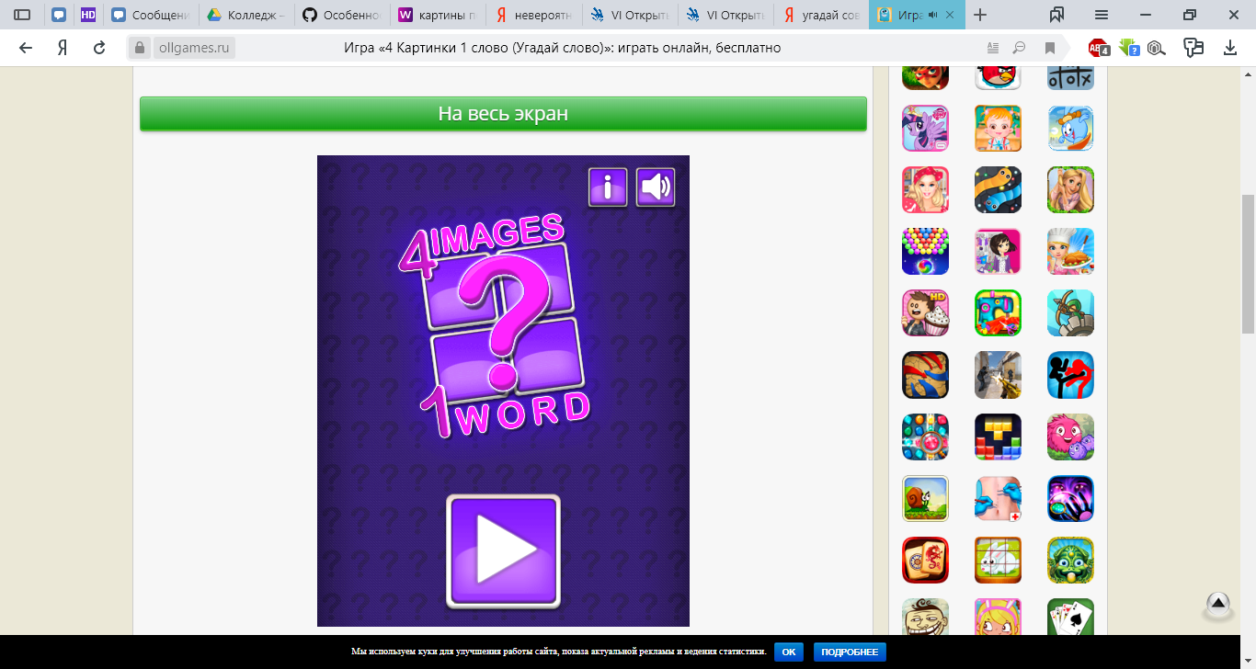

Рисунок 1 – «угадай слово по 4 фото»

Красочный дизайн и минимальная навигация, работает подсчет баллов на каждом уровне, реализована система подсказок. Не реализована возможность регистрации и просмотра рейтинга игрока.

Приложение «четыре картинки: угадай слово», которым можно воспользоваться, при переходе по ссылке <https://gamasexual.ru/c/4-pix-word-quiz-game/> представлено на рисунке 2.

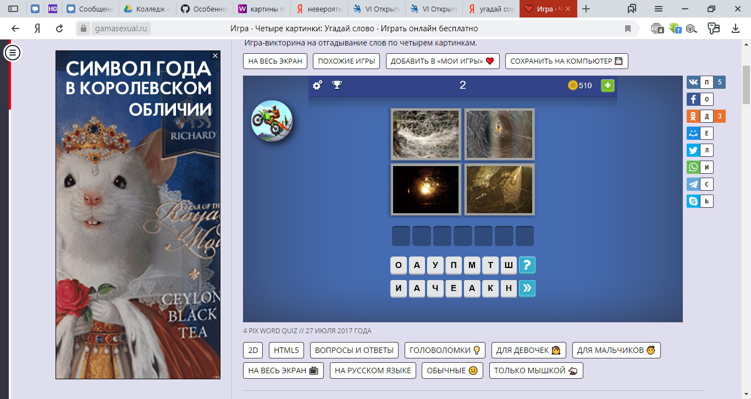

Рисунок 2 – «четыре картинки: угадай слово»

Простой дизайн, работает подсчёт баллов. Реализована система подсказок. Не реализована возможность регистрации и просмотра рейтинга игрока, но при этом результаты сохраняются.

# **СПЕЦИАЛЬНАЯ ЧАСТЬ**

## **3.1 Разработка алгоритма и проектирование структуры базы данных**

База данных «Угадай слово по картинкам» была создана на основании задания, представленного в приложении А.

Модель базы данных «Угадай слово по картинкам» создана в дизайнере SQL Server.

При создании таблиц базы данных использовался режим конструктора SQL Server, где были установлены свойства полей всех таблиц данной базы данных.

База данных «Угадай слово по картинкам» состоит из трех таблиц, каждая из которых имеет свою структуру, необходимую для установления связи между всеми таблицами:

* “reiting” (Рейтинг)
* “urovni” (Уровни)
* “users” (Пользователи)

Таблица «reiting» имеет связь с таблицей «users» предназначена для хранения и отображения рейтинга игроков. Ключевым полем является «id» (код игрока в рейтинге), тип данных int. Так же имеются поля «mesto»(Место в рейтинге) - int, «id_user» (Идентификатор пользователя) - int «nic» (Имя пользователя) - nchar(40), «ball» (заработанные баллы) - int, и «uroven» (Текущий уровень) – int.

Таблица «urovni» имеет связь с таблицей «users» предназначена для хранения и уровней игры. Ключевым полем является «uroven» (номер уровня), тип данных int. Так же имеются поля «slovo»(Правильный ответ на уровень) – nchar(50), «ris1»(рисунок 1) – nchar(50), «ris2»(рисунок 2) – nchar(50) , «ris3»(рисунок 3) – nchar(50), «ris4»(рисунок 4) – nchar(50), «ball»(стоимость за уровень) - int, «podskazka»(Подсказка) – nchar(50), «BalPodskazka»(стоимость подсказки) – int.

Таблица «users» (Пользователи) состоит из полей «id_user»(Идентификатор пользователя)- int, «login»(Логин)- nchar(50), «pass»(пароль)- nchar(50), «nickname»(Имя пользователя)- nchar(50), «data_roj»(дата рождение)- date, «email»- nchar(50), «kolvoball»(заработанные баллы)- int, «uroven»(текущий уровень)- int, «type»(тип пользователя)- bit.

Целостность данных *–* это значит, что данные будут надёжно хранится в базе данных. СУБД автоматически поддерживает целостность данных с помощью установленных связей между таблицами. Таблицы базы данных связаны связями «один ко многим»; для каждой из связей установлена поддержка целостности данных, каскадные обновление и удаление. Схема связей таблиц представлена в соответствии с рисунком 3.

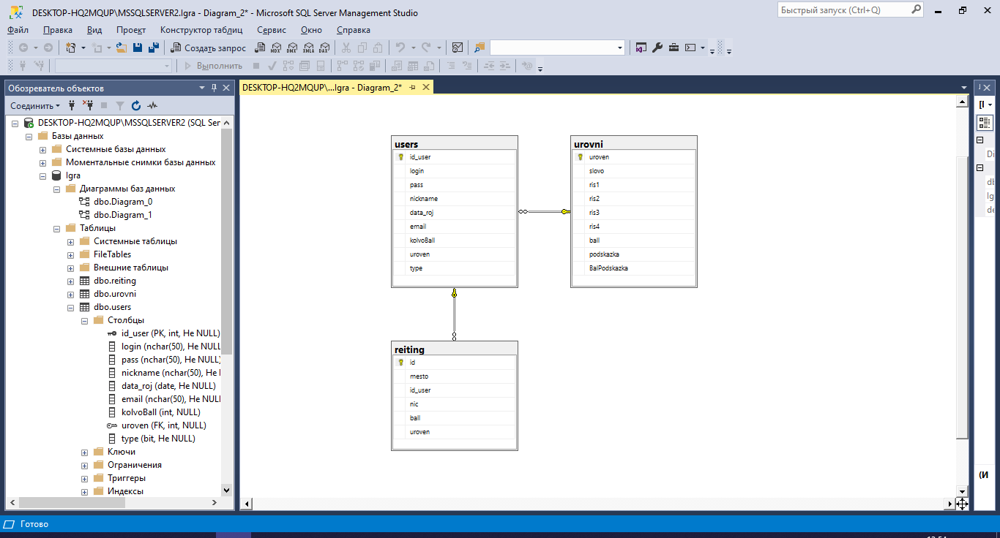

Рисунок 3 - «Схема связей таблиц»

## **3.2 Разработка программного продукта**

При разработке данного программного продукта в нём было реализовано несколько подсистем. Первая из них – это система авторизации.

В ней реализована проверка на существование пользователя, проверка на правильность введенного пароля, так же возможность перейти на форму регистрации. Код файла программы представлен на листинге 1.

Листинг 1 код файла

if (log == "" || pass == "")

{

MessageBox.Show("Введите данные!");

}

else

{

SqlConnection con = new SqlConnection(Program.podkl);

con.Open();

string s = "select * from users where login = '" + log + "' and pass ='" + pass + "'";

SqlCommand com = new SqlCommand(s, con);

SqlDataReader read = com.ExecuteReader();

if (read.HasRows)

{

read.Read();

Program.id_user = read.GetInt32(0);

Program.type_user = read.GetBoolean(8);

if (Program.type_user == true)

{

Form2 f = new Form2();

f.label1.Text = "добро пожаловать " + read.GetString(3) + "";

f.Show();

}

else

{

Form3 f = new Form3();

f.Show();

}

}

else

{

MessageBox.Show("Пользователь не найден");

}

con.Close();}

Вторая из подсистем – это регистрация. Возможность регистрации пользователя реализована из меню администратора и при запуске пользователем программы. При заполнении полей определённой длины и определёнными символами происходит добавление нового пользователя в базу данных. Также в нём происходит проверка на пустоту полей и существование логина (login) в базе данных. Код файла программы представлен на листинге 2.

Листинг 2 код файла

if(textBox1.Text.Trim()==""|| textBox2.Text.Trim() == "" ||

textBox3.Text.Trim() == "" || textBox4.Text.Trim() == "" || textBox5.Text.Trim() == "")

{

MessageBox.Show("Не все поля заполнены");

}else {

SqlConnection con = new SqlConnection(Program.podkl);

con.Open();

string s = "select * from users where login='" + textBox1.Text.Trim() + "'";

SqlCommand com = new SqlCommand(s, con);

SqlDataReader read = com.ExecuteReader();

if (read.HasRows)

{MessageBox.Show("Такой логин уже существует");}

else{if(textBox2.Text.Trim()!= textBox3.Text.Trim())

{MessageBox.Show("Пароли не совпадают");}

else{read.Close();

string s1 = "insert into users (login, pass, nickname, data_roj, email, type, kolvoBall,uroven) values(" +

"'" + textBox1.Text.Trim() + "'," +

"'" + textBox2.Text.Trim() + "'," +

"'" + textBox4.Text.Trim() + "'," +

"'" + dateTimePicker1.Value + "'," +

"'" + textBox5.Text.Trim() + "',1, 0,1)";

SqlCommand com1 = new SqlCommand(s1, con);

com1.ExecuteScalar();

this.Close();}}

con.Close();}

Также необходимо отметить, что работа проекта «Угадай слово по картинкам» осуществляется через соединение с базой данных «igra», где хранятся, обрабатываются добавляются и удаляются данные. Код файла , через который осуществляется подключение программы к базе данных представлен на листинге 3.

Листинг 3 код файла  
public static string podkl = @"Data Source=DESKTOP-HQ2MQUP\MSSQLSERVER2;Initial Catalog=Igra;Integrated Security=True";

Добавление и редактирование уровней, производится администратором на вкладках «добавить уровень» и «редактировать уровень» с выбором уровня из выпадающего списка.

При создании уровней, происходит проверка на заполнение всех полей и добавление всех картинок, так же проверка на разность добавленных картинок и на существование уровня с введенным словом. Код файла программы представлен на листинге 4.

Листинг 4 код файла

if (textBox1.Text.Trim() == "" ||textBox2.Text.Trim() == "" ||

textBox3.Text.Trim() == "" ||textBox4.Text.Trim() == "" ||

label1.Text.Trim()== "•Картинка 1" ||label2.Text.Trim() == "•Картинка 2" ||

label3.Text.Trim() == "•Картинка 3" ||label4.Text.Trim() == "•Картинка 4")

{MessageBox.Show("Не все поля заполнены");}

else{

SqlConnection con = new SqlConnection(Program.podkl);

con.Open();

string s = "select * from urovni where slovo ='"+textBox1.Text.Trim()+"'";

SqlCommand com = new SqlCommand(s, con);

SqlDataReader read = com.ExecuteReader();

if (read.HasRows)

{MessageBox.Show("Такой уровень уже существует");}

else{

if (label1.Text.Trim()==label2.Text.Trim() ||

label1.Text.Trim() == label3.Text.Trim() ||

label1.Text.Trim() == label4.Text.Trim() ||

label4.Text.Trim() == label3.Text.Trim() ||

label4.Text.Trim() == label2.Text.Trim() ||

label2.Text.Trim() == label3.Text.Trim())

{MessageBox.Show("Есть одинаковые картинки!"); }

else{

read.Close();

string s1 = "insert into urovni values " +

"('"+textBox1.Text.Trim()+"'," +

"'"+label1.Text.Trim()+"'," +

"'"+label2.Text.Trim()+"'," +

"'"+label3.Text.Trim()+"'," +

"'"+label4.Text.Trim()+"'," +

""+textBox4.Text.Trim()+"," +

"'"+textBox2.Text.Trim()+"'," +

""+textBox3.Text.Trim()+")";

SqlCommand com1 = new SqlCommand(s1, con);

com1.ExecuteScalar();

this.Close();}}

Form3 ff = new Form3();

ff.Show();

con.Close();}

Так же из меню администратора реализована возможность удаления пользователей с помощью выбора из списка. Реализована возможность листания по 10 записей и проверка на существование записей. Код файла программы представлен на листинге 5.

Листинг 5 код файла

if (dataGridView1.Rows.Count > 1)

{SqlConnection con = new SqlConnection(Program.podkl);

con.Open();

int k = dataGridView1.CurrentRow.Index;

Program.id_user = Convert.ToInt32(dataGridView1[0, k].Value);

string s = "delete from users where id_user= " + Program.id_user;

SqlCommand comm = new SqlCommand(s, con);

MessageBox.Show("Пользователь удален!");

dataGridView1.Rows.RemoveAt(k);

dataGridView1.Refresh();

comm.ExecuteScalar();

con.Close();

}else{

MessageBox.Show("НЕчего удалять!"); }

Так же реализована возможность формировать отчеты по баллам набранным игроками и по месту занятому в рейтинге. Возможно отправить сформированный отчет в файл Excxel. Код файла программы представлен на листинге 6.

Листинг 6 код файла

SqlConnection con = new SqlConnection(Program.podkl);

con.Open();

if (radioButton1.Checked)

{int id = Convert.ToInt32(comboBox1.SelectedValue);

string s = "select nickname, data_roj, email, users.uroven " +

"from users where kolvoBall =" + id;

SqlDataAdapter adap = new SqlDataAdapter(s, con);

DataSet ds = new DataSet();

adap.Fill(ds);

dataGridView1.DataSource = ds.Tables[0]; }

else if (radioButton2.Checked)

{int id = Convert.ToInt32(comboBox2.SelectedValue);

string s = "select nickname, data_roj, email, kolvoBall, users.uroven " +

"from users inner join reiting on users.id_user=reiting.id_user where mesto=" + id;

SqlDataAdapter adap = new SqlDataAdapter(s, con);

DataSet ds = new DataSet();

adap.Fill(ds);

dataGridView1.DataSource = ds.Tables[0]; }

con.Close();

## **3.3 Руководство пользователя**

При запуске приложения открывается форма авторизации пользователей. Введите свой логин и пароль для входа в игру. В случае если у вас пока нет аккаунта нажмите на кнопку регистрации.

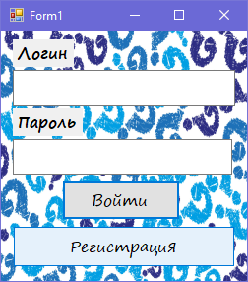

Рисунок 4 – «Форма авторизации»

На форме регистрации заполните поля «Логин», «Пароль», повторите введенный пароль, «Имя в игре», «e-mail» и выберите дату рождения. В случае если такой пользователь существует, введите другой логин.

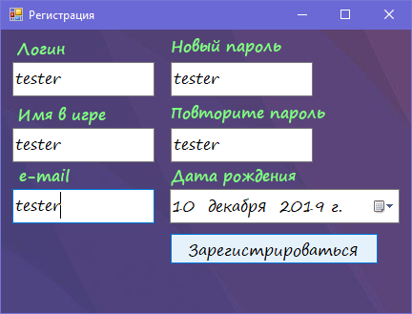

Рисунок 5 - «Регистрация пользователя»

После авторизации, открывается меню пользователя. В меню пользователя вы можете начать игру, редактировать свою анкету, узнать свое место в рейтинге и сбросить прогресс игры (обнулить количество заработанных баллов и перейти на 1 уровень)

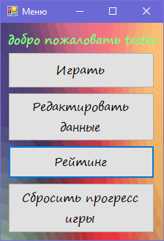

Рисунок 6 - «Меню пользователя»

В игре у вас есть возможность открыть подсказку, обратите внимание что у подсказки есть стоимость, которая вычитается из заработанных баллов. Так же вы можете прочитать краткую инструкцию к игре.

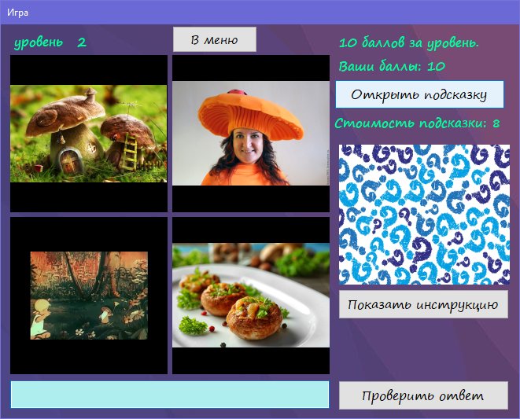

Рисунок 7 - «Форма игры»

В случае правильного ответа у вас есть возможность перейти на следующий уровень, или вернуться в меню пользователя.

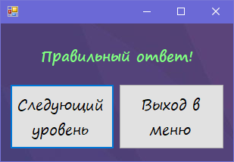

Рисунок 8 - «Окно выбора при правильном ответе»

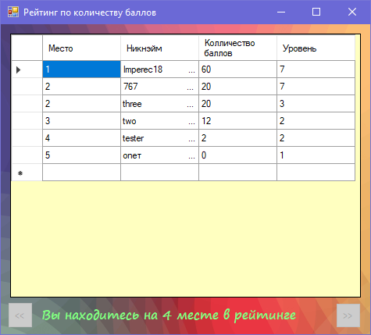

Рисунок 9 – «Рейтинг пользователей»

Так же из меню пользователя можно перейти на форму «Рейтинг», где можно увидеть общий рейтинг всех игроков и конкретно свое место.

Если необходимо начать игру сначала, нажмите «Сбросить прогресс» (все заработанные баллы обнулятся).

В случае если вы имеете права администратора, после авторизации перед вами откроется меню администратора. В меню администратора вы можете создать новый уровень, редактировать уровень, зарегистрировать пользователя, удалить пользователя и составить отчеты.

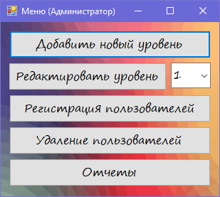

Рисунок 10 - «Меню администратора»

При создании уровня, перед администратором открывается форма-макет куда нужно загрузить 4 картинки в формате .jpg, ввести подсказку (длинной не более 100 символов!), ввести стоимость подсказки и правильного ответа.

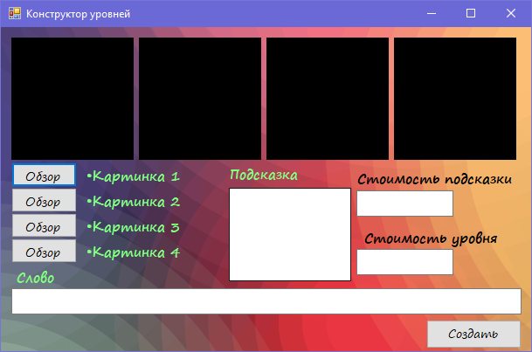

Рисунок 11 - «Макет создания уровней»

Так же из меню администратора есть возможность редактировать созданный уровень, для этого необходимо выбрать номер уровня из выпадающего списка в меню и нажать на кнопку «Редактировать уровень»

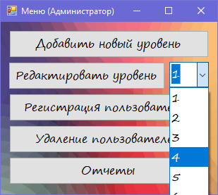

Рисунок 12 - «Выбор уровня для редактирования»

Регистрация пользователя происходит точно так же как при входе в систему.

Удаление пользователей происходит с помощью выбора пользователя из списка и нажатия на кнопку.

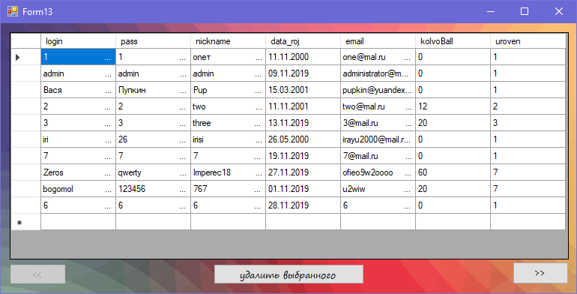

Рисунок 13 - «Форма удаления пользователей»

Отчеты производятся по двум критериям : По баллам набранным игроками и по месту в рейтинге.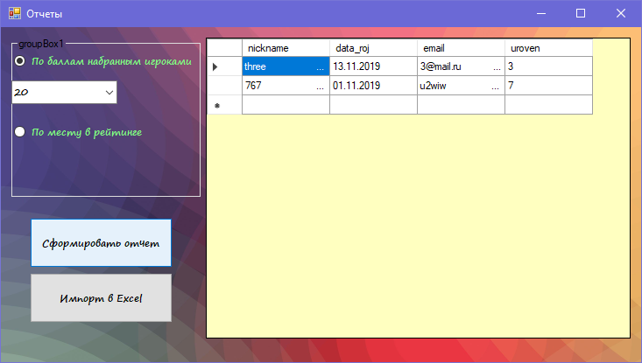

Рисунок 14 - «Формирование отчетов»

Для того чтоб импортировать отчет в excel необходимо сформировать нужный отчет на форме и нажать на кнопку «Импорт в excel»

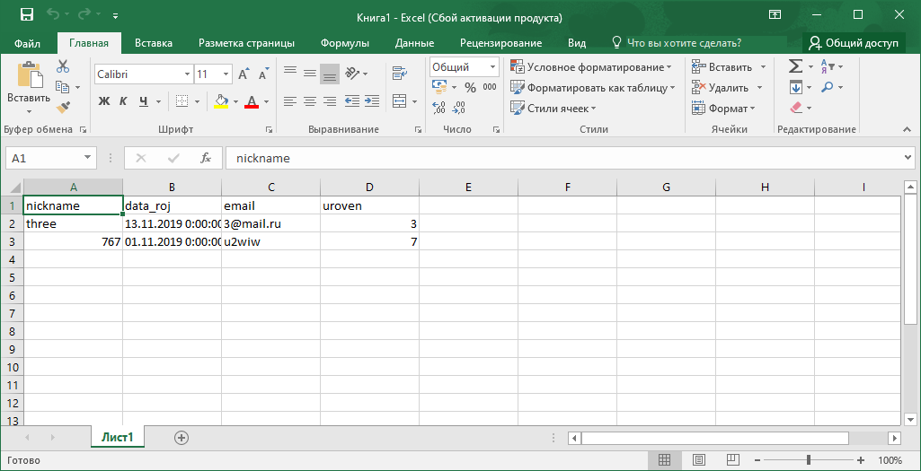

Рисунок 15 - «Импорт отчета в excel»

# **ЗАКЛЮЧЕНИЕ**

В результате курсовой работы было проведено исследование предметной области, более детально изучена среда разработки, разработано детальное техническое задание, проанализированы прототипы программного продукта, разработан интерфейс проекта с ярким и привлекательным дизайном, так же стоит отметить, что разные формы в приложении оформлены в одном стиле, разработано руководство пользователя, проведено тестирование и отладка программного обеспечения.

Разработанный проект позволит всем пользователям системы играя развивать свой интеллект, тренировать логику и внимание. Благодаря соревновательному элементу в игре, у пользователей появляется мотивация начать и продолжить игру, став в ней лучшим. Благодаря этому данный программный продукт мотивирует развиваться.

Разработка проекта «Угадай слово по картинкам», это очень полезный и интересный опыт, благодаря необходимости обработки множества возникающих во время работы ошибок, было усовершенствованно умение обнаружения ошибок, и увеличена скорость и внимательность при работе с проектом.

Во время разработки данного программного продукта возникли трудности с созданием рейтинга и отчетов, которые были решены после анализа предыдущих рецептов, прочтения решений в некоторых источниках и на форумах.

В дальнейшем планируется провести более детальную обработку ошибок, интерфейса и добавить некоторые возможности для администратора и игроков.

Цель достигнута, задачи выполнены.

# **СПИСОК ЛИТЕРАТУРЫ**

1. Советов,Б.Я.. Базы данных: Учебник для СПО / Б.Я. Советов, В.В.Цехановский, В.Д. Чертовской. – 2-е изд. –М.: Издательство Юрайт, 2017 – 463 с.
2. Рыбальченко,М.В. Архитектура информационных систем: учеб. пособие для СПО / М.В. Рыбальченко. – М.: Издательство Юрайт, 2017. -91 с.
3. ГОСТ 19.701-90 ЕСПД. Схемы алгоритмов, программ, данных и систем. Обозначения условные и правила выполнения.
4. Рекомендации по оформлению самостоятельных работ №453 ФКПОУ «НГГТКИ», 2019
5. ГОСТ 2.004-88 ЕСКД. Общие требования к выполнению конструкторских и технологических документов на печатающих и графических устройствах вывода ЭВМ
6. ГОСТ 2.104-2006 ЕСКД. Основные надписи
7. ГОСТ 2.106-2006 ЕСКД. Текстовые документы
8. ГОСТ 19.701-90 ЕСПД. Схемы алгоритмов, программ, данных и систем. Условные обозначения и правила выполнения.

# **ПРИЛОЖЕНИЯ**